**Аккреция сгустков как возможная причина длительных затмений у звезд UX Ori.**

Демидова Т.В1., Гринин В.П.2,3, Григорьев В.В.1

1 - ФГБУН «КрАО РАН», пгт. Научный Бахчисарайского района, Респ. Крым, Россия

2 – ФГБУН «ГАО РАН», 3 – ФГБОУ ВО «Санкт-Петербургский государственный университет»

Облачная аккреция сгустков вещества на протопланетный диск рассматривается в качестве теории, объясняющей глубокие и длительные затмения у молодых звезд типа UX Ori. Такие затмения обнаружены у ряда молодых звезды, диски которых наблюдаются под небольшим углом к лучу зрения (≤ 20°), их продолжительность составляет от нескольких лет до десятилетий, и существовавшие модели не могли их объяснить.

Было выполнено газодинамическое моделирование процесса падения сгустка газа на протопланетный диск двумя принципиально разными методами: методом сглаживания по частицам (SPH) и методом конечных объемов. Расчеты показали схожие результаты. Во-первых, падение вещества по орбите, наклоненной к плоскости диска, приводит к искажению плоскости диска. Вследствие бурного перемешивания вещества сгустка и диска, газ, а вместе с ним и пыль, поднимается высоко над плоскостью диска, в результате наблюдается резкий рост (в течении года) оптической толщины на луче зрения при углах его наклона ≤ 50°, а затем плавное уменьшение поглощения (Рис. 1). Кроме того, возмущение в диске, вызванное падением сгустка, приводит к всплеску аккреционной активности звезды и, как следствие, к усилению дискового ветра. Пыль, поднятая ветром с поверхности диска, может вызвать резкое снижение яркости звезды, которое может длиться десятилетиями.

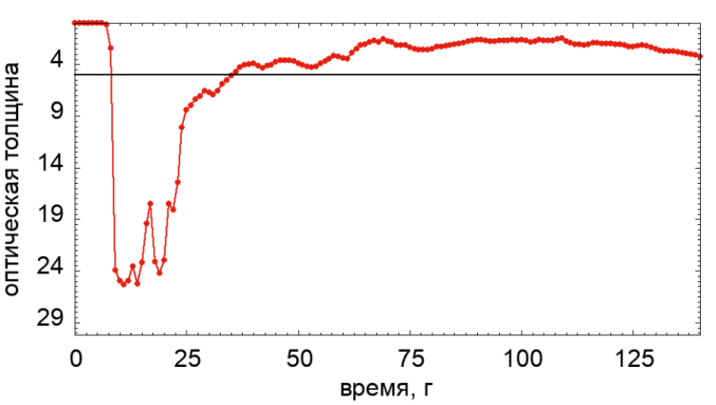Таким образом, все три эффекта: подъем вещества над диском, рост темпа аккреции и усиление дискового ветра, отразятся на форме кривой блеска (в том числе и при больших углах наклона луча зрения к плоскости диска). Сначала произойдет резкое падение блеска на несколько звездных величин, затем пребывание в минимуме, которое может продлиться десятилетия, а далее плавный выход к яркому состоянию. Результаты расчетов применяются для объяснения длительных затмений на кривых блеска CQ Tau, V1184 Tau и AA Tau.

Рис. 1. Оптическая толщина на луче зрения в направлении φ = 90° и θ = 45° (соответствует наклону луча зрения) в полосе *V* (красная линия с точками). Черной линией показано значение τ = 5, соответствующее ограничению поглощения вкладом рассеянного света от диска.

Результаты опубликованы: Гринин В.П., Демидова Т.В. *Письма в Астрономический журнал*, 2024, T. 50, № 3, с. 223–232; Григорьев В.В., Демидова Т.В.Астрономический журнал, 2024, Т. 101, № 10.

Тема «Звезды на ранних стадиях эволюции: физические характеристики, химический состав и поиск экзопланет» № 122022400189-9, руководитель Любимков Л.С., главный научный сотрудник, доктор физ.-мат. наук.

Направление программы фундаментальных научных исследований (ПФНИ) 2021-2030 1.3.7.3. Физика звезд и компактных объектов